客户交付资料
toKraft 网站后台使用指南
WordPress + WooCommerce 内容、产品与订单日常操作手册
适用范围  内容维护、产品维护、订单处理、基础站点管理 | 交付版本  V1.0 | 2026 年 7 月 25 日
后台入口  http://localhost:8080/wp-admin/ | 建议角色  站点运营、内容编辑、商城运营
本指南基于当前已配置的实际后台界面整理。文中带有编号的截图用于定位功能入口；菜单名称可能会随着插件或权限调整而略有变化。
开始前 请使用已授权账号登录后台。编辑前先确认当前环境；若是正式站点，建议先完成备份或在测试环境验证。

1. 使用边界与后台导航
后台主要分为内容、媒体、页面、WooCommerce、产品、支付和外观设置等模块。日常维护应遵循“先预览、后发布；先小范围验证、再批量调整”的原则。

建议的权限分工
角色 | 可处理事项 | 避免直接修改
内容编辑 | 文章、图片、页面文案 | 站点地址、插件、支付参数
商城运营 | 产品、库存、订单状态 | 税率、物流、支付密钥
管理员 | 用户、菜单、外观、系统设置 | 未经确认的批量删除或迁移

每日操作清单
- 先检查仪表盘中的系统提醒、更新提示与 WooCommerce 待办。
- 内容或产品改动完成后，在前台页面用无痕窗口复核链接、图片和价格。
- 订单处理前核对状态、客户信息和付款情况；不要以测试订单替代真实交易记录。
高风险设置 不要在“设置 > 常规”中随意修改 WordPress 地址或站点地址；这会造成本地、临时域名或正式域名访问和登录异常。

2. 仪表盘：从哪里开始
仪表盘汇总站点更新、WooCommerce 待办及快捷入口。每次进入后台建议先查看这里，再进入具体模块。
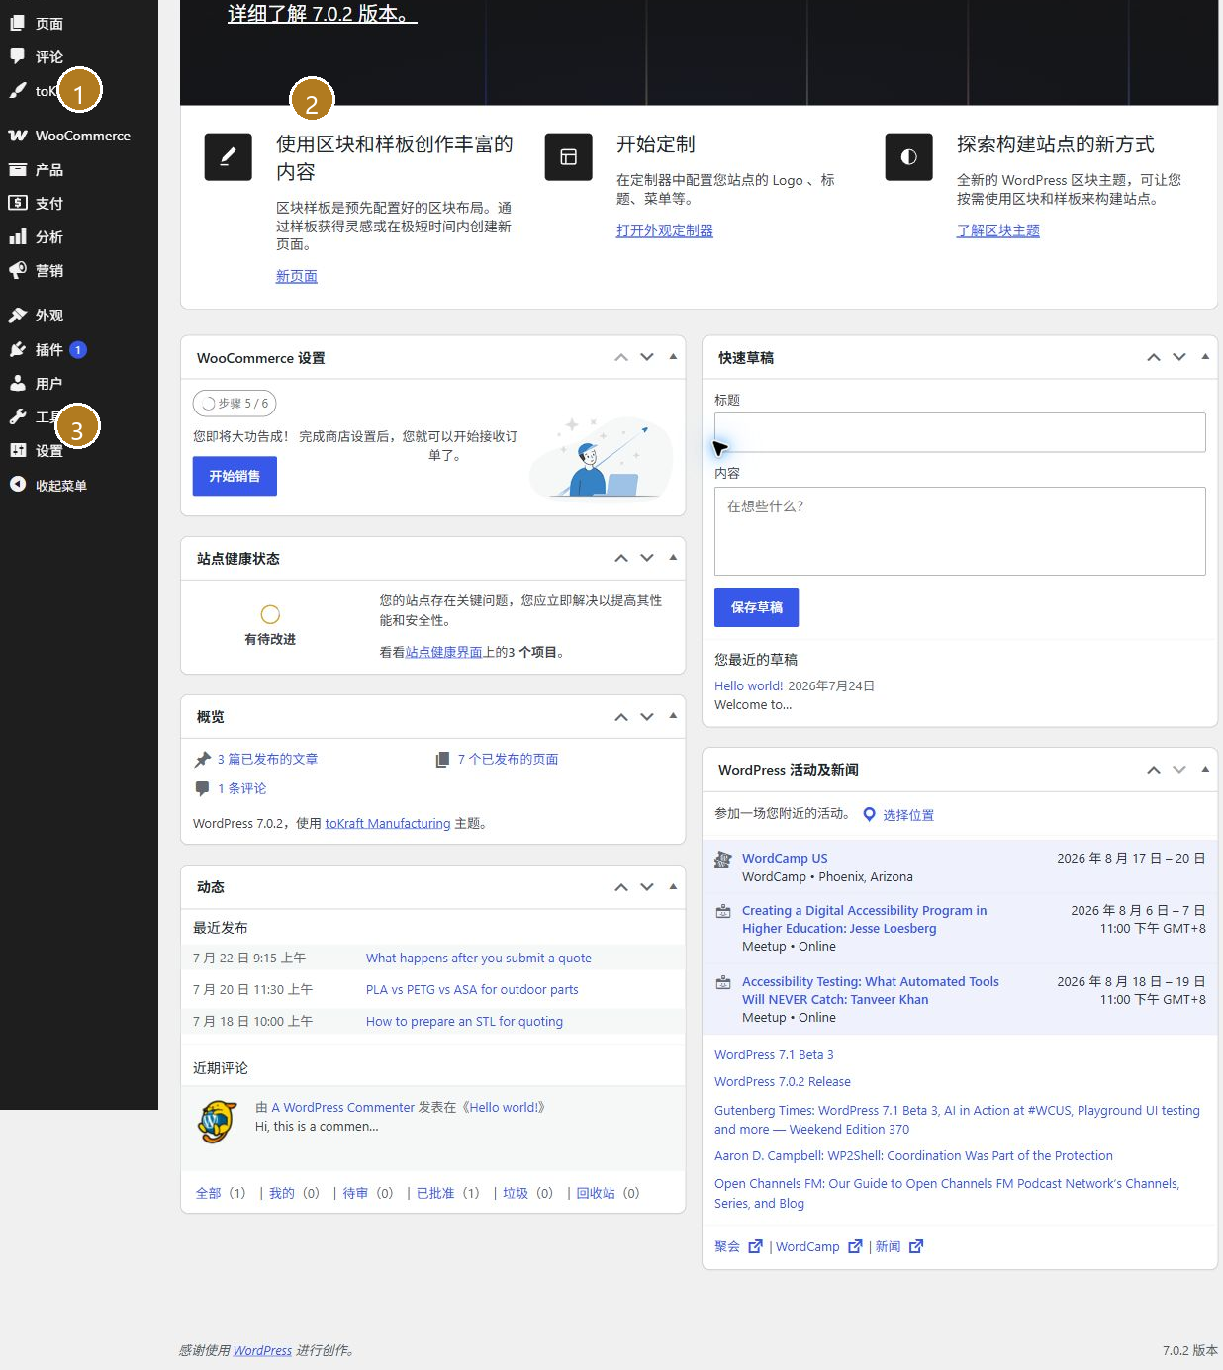
1. 左侧主菜单 2. 页面标题与后台概览 3. WooCommerce 设置卡片
- 通过 1 号区域切换到文章、媒体、页面、产品和 WooCommerce 模块。
- 在 2 号区域确认自己所在的后台页面，避免误把内容更新到错误模块。
- 如 3 号区域出现设置提醒，应由管理员确认后再进行配置，不建议内容编辑人员直接修改。
操作提示 如页面出现更新提示，先记录插件或主题名称，再在维护窗口中统一处理。

3. 文章：发布 Blog 与案例内容
文章模块用于维护 Blog、指南和案例类内容。当前后台已包含实际文章数据及分类信息。
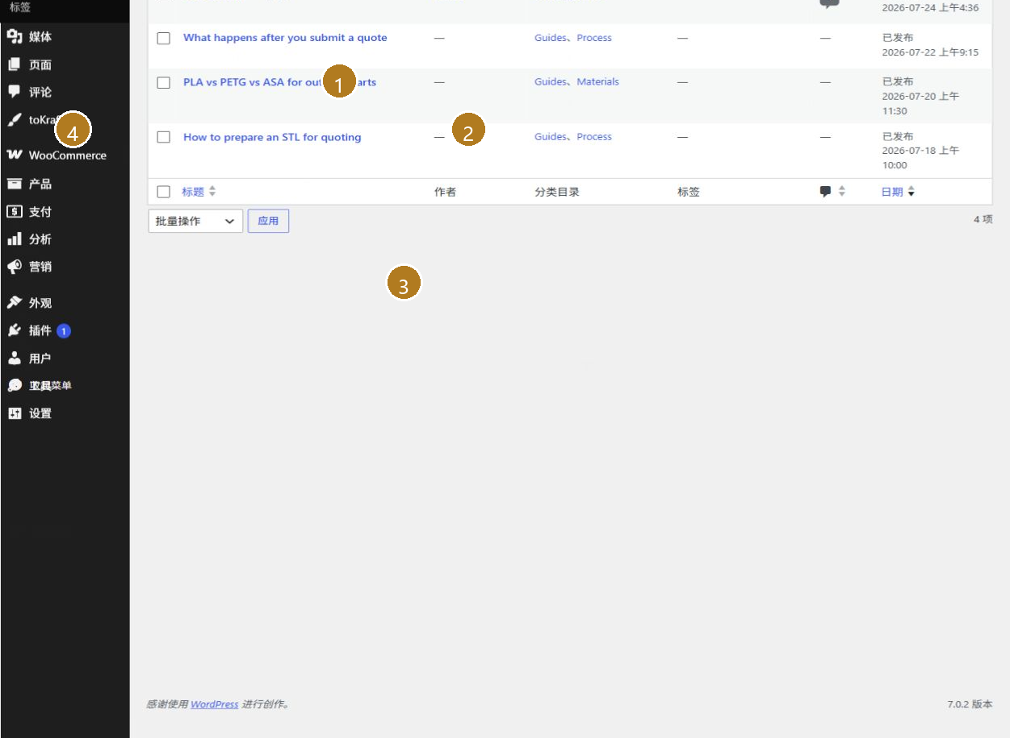
1. 写文章 2. 状态与筛选 3. 文章标题列表 4. 文章菜单
- 点击 1 号“写文章”新建内容；先填写标题、正文和特色图片，再补充分组与标签。
- 使用 2 号状态标签检查“已发布 / 草稿”，需要复核的内容先保存为草稿。
- 在 3 号标题列表中点击现有文章即可进入编辑；修改后先预览，再点击更新。
- 4 号菜单下可维护文章分类与标签，建议沿用已有命名体系，避免重复分类。
操作提示 特色图片建议使用统一比例且压缩后再上传；发布后请在前台确认封面、标题换行和正文图片是否正常。

4. 产品：维护商品、价格与库存
产品模块承载商城商品。列表中可以快速查看产品图片、SKU、库存、价格和分类。
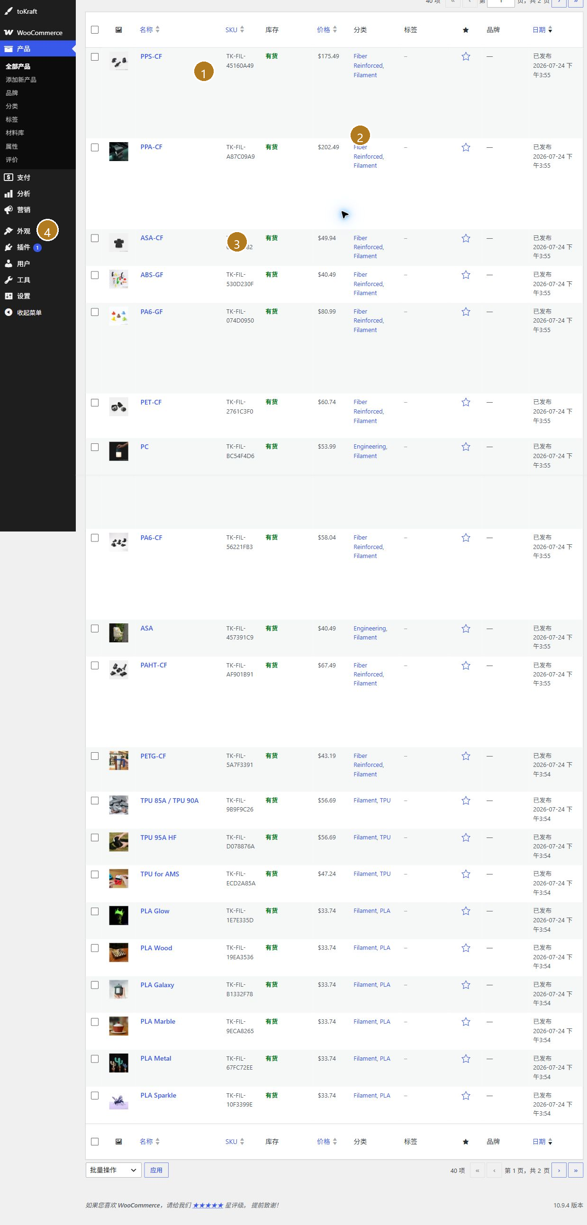
1. 添加新产品 2. 筛选条件 3. 产品数据行 4. 产品菜单
- 通过 1 号“添加新产品”创建商品；完成名称、描述、图片、价格、库存和分类后再发布。
- 使用 2 号区域按分类、产品类型或库存状态筛选，以便做批量核对。
- 点击 3 号产品名称进入编辑页；SKU 应保持唯一，改价和库存调整需复核。
- 4 号菜单提供分类、标签、属性及材料库入口；属性命名应保持一致，避免同义重复。
操作提示 批量操作前先在筛选结果中确认条目数。若商品涉及变体、税费或库存联动，请只由商城运营或管理员处理。

5. 订单：查看、核对与跟进
订单由 WooCommerce 统一管理。当前订单列表支持按日期、销售渠道和客户条件进行筛选。
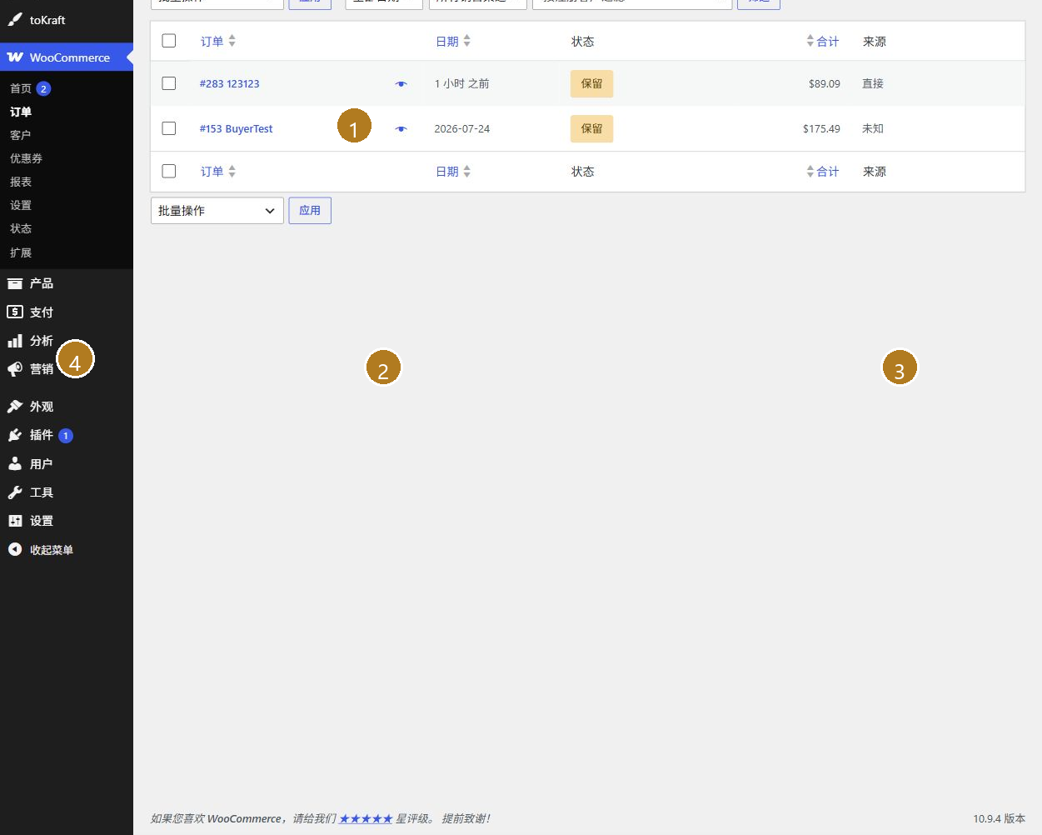
1. 添加订单 2. 订单编号 3. 订单状态 4. WooCommerce 订单菜单
- 日常处理应从 4 号 WooCommerce > 订单进入，不建议通过浏览器收藏的旧地址直接操作。
- 点击 2 号订单编号进入详情，核对商品、金额、客户信息和订单备注。
- 根据实际处理进度更新 3 号状态；状态变化可能触发邮件或库存动作，提交前需确认。
- 1 号“添加订单”通常仅用于人工创建订单或内部流程；正常线上订单会自动进入列表。
操作提示 不要删除或伪造订单来测试流程。测试请使用独立测试订单，并在完成验证后按既定规则归档。

6. 首页运营：内容区块编辑器
入口为 toKraft > 首页内容区块。此页面直接维护首屏、服务卡、设备、材料与底部说明等运营字段。
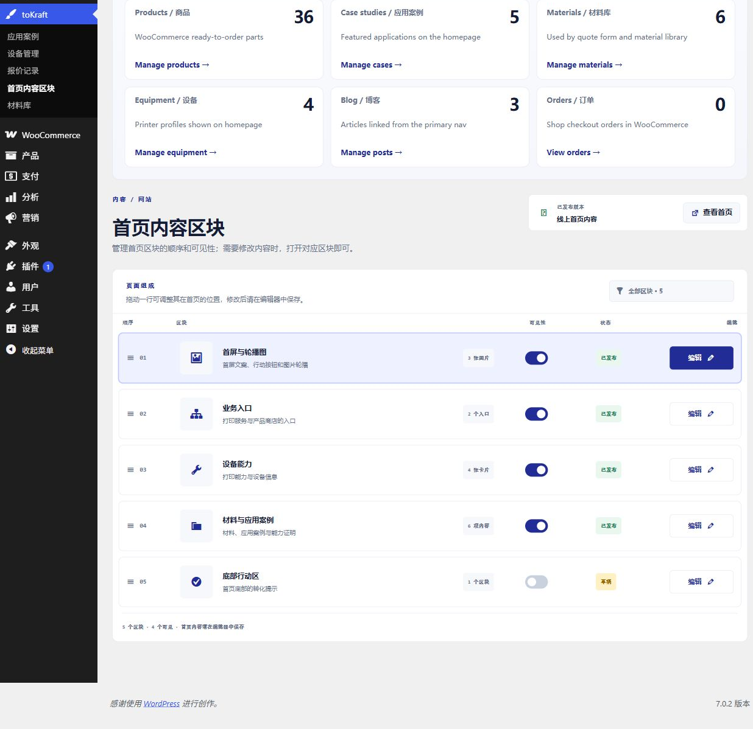
- 先在顶部的内容入口地图确认要改的是首页文案、产品、案例、材料、设备、Blog 或订单。
- 文本、按钮链接、展示数量和图片均可在对应区块编辑；保存前核对链接使用站内相对路径，例如 /quote/ 或 /shop/。
- 轮播图建议使用统一的正方形素材；服务卡建议使用统一的 4:5 竖图，避免前台裁切不一致。

7. 商品编辑：图片、SKU、价格与库存入口
单个商品页面包含商品图片、分类、材料关联，以及“产品数据”中的常规、库存、配送、属性和变量标签。
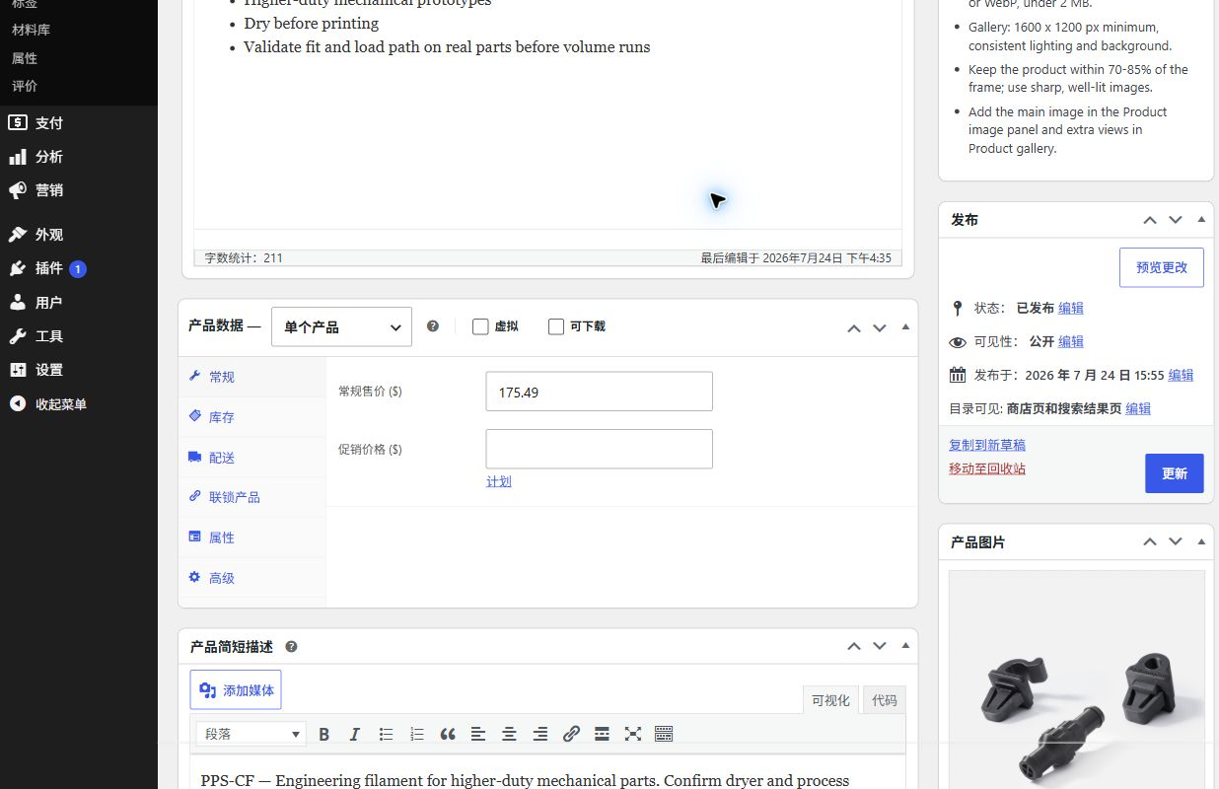
- 从 产品 > 全部产品 点击商品名称进入此页；先确认商品类型后，再填写常规价格或促销价。
- 在 产品数据 > 库存 填写唯一 SKU；启用“管理库存”后填写数量和低库存阈值。
- 产品图片与产品相册分别维护主图和补充图；更改后在前台商品页和购物车复核。
操作提示 示例页面中的字段仅用于说明位置。不得将生产密钥、客户隐私信息或测试数据当作正式商品资料发布。

8. 报价记录：客户提交后的留存入口
客户的 3D 询价会留存在 toKraft > 报价记录。列表可查看报价编号、客户、材料与数量、状态、负责人和模型文件。
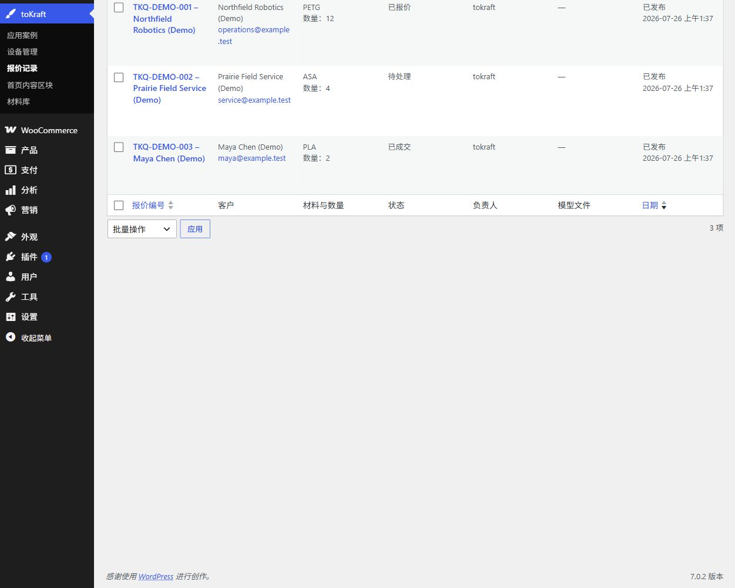
- 按状态和日期筛选报价；点击报价编号进入详情，不要只依赖邮件收件箱跟进。
- 列表中的演示数据用于展示工作流；上线前应替换或删除演示询价，避免混入真实业务数据。
- 新询价进入后先核对客户邮件、材料和数量，再分配负责人。

9. 报价详情：状态、负责人和正式报价
报价详情页集中保存客户工艺参数、内部跟进状态、负责人、正式报价金额和内部备注。
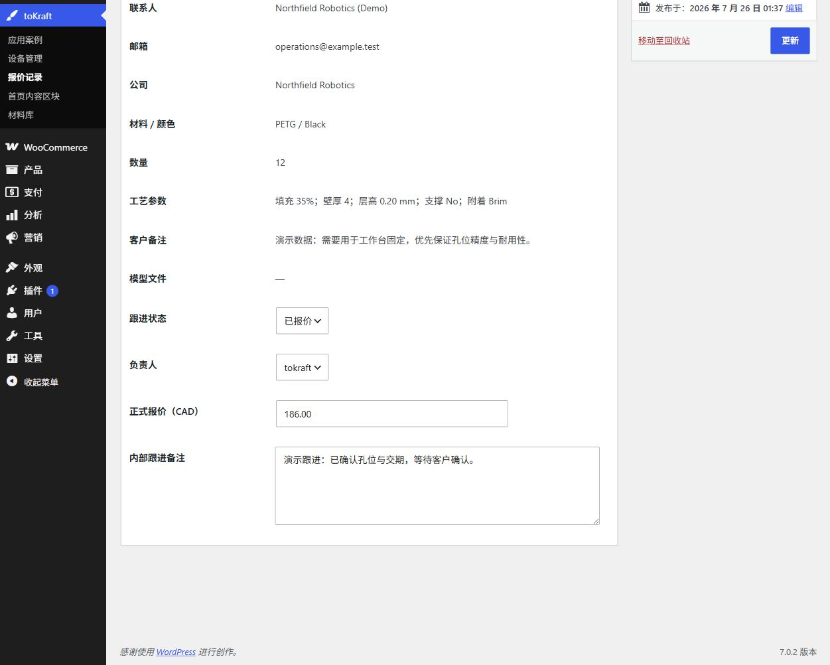
- 核对材料、颜色、数量、填充率、壁厚、层高、支撑、附着方式、备注和模型文件。
- 在“跟进状态”中更新待处理、已报价、已成交或未成交；同时指定负责人，保证交接可追溯。
- 填写正式报价和内部跟进备注后点击更新；客户可见的报价应通过受控的业务沟通渠道发送。

10. 材料库：材料名称与产品关联
toKraft > 材料库当前以分类法管理材料名称、别名、描述和关联产品数，用于保持产品与材料筛选的一致性。
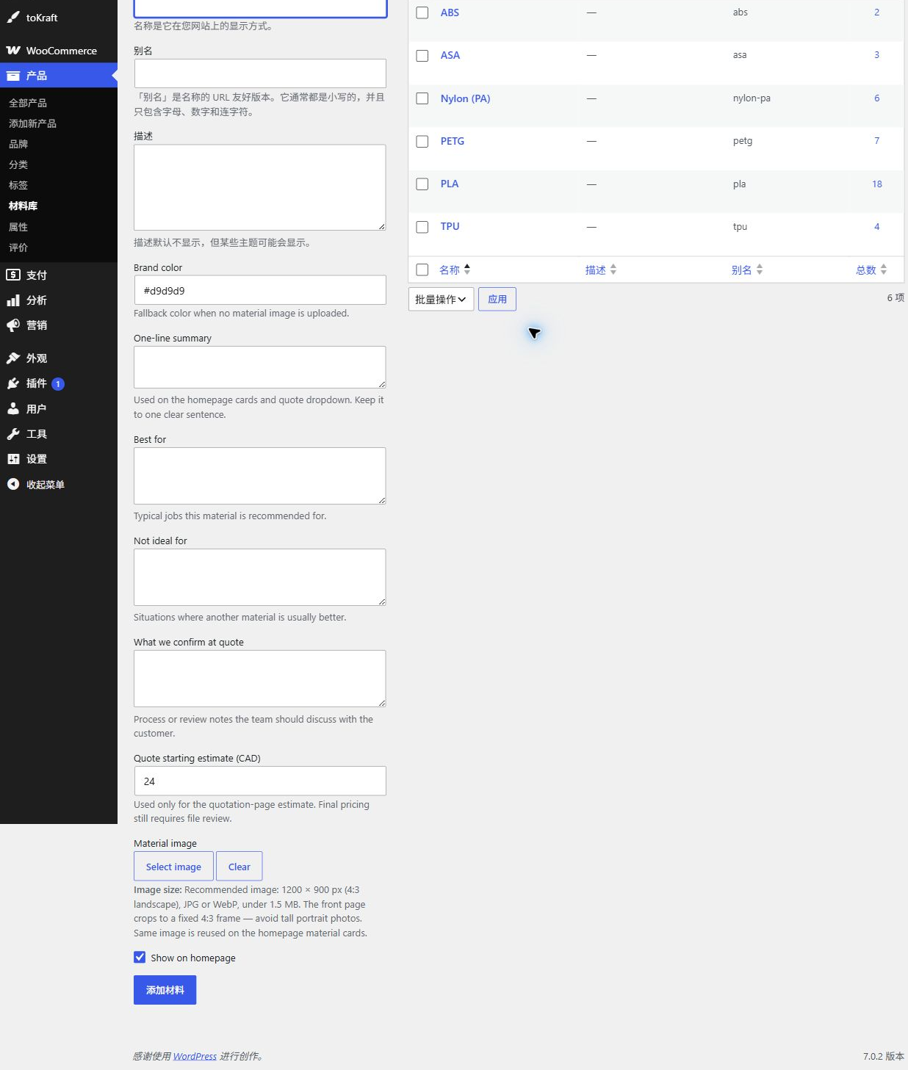
- 编辑既有材料可调整名称、别名与描述；删除前必须确认关联产品数为零或已完成迁移。
- 在商品编辑页为商品选择正确的材料库项目，避免同一种材料建立多个近似名称。
- 材料详情或前台文案需通过实际前台页面复核，不能仅根据后台分类名称判断展示结果。

11. 支付：付款提供程序的配置入口
WooCommerce > 设置 > 付款是启用或管理收款方式的唯一入口。截图中的卡片加载状态也说明：上线前应确认每个网关实际加载完成。
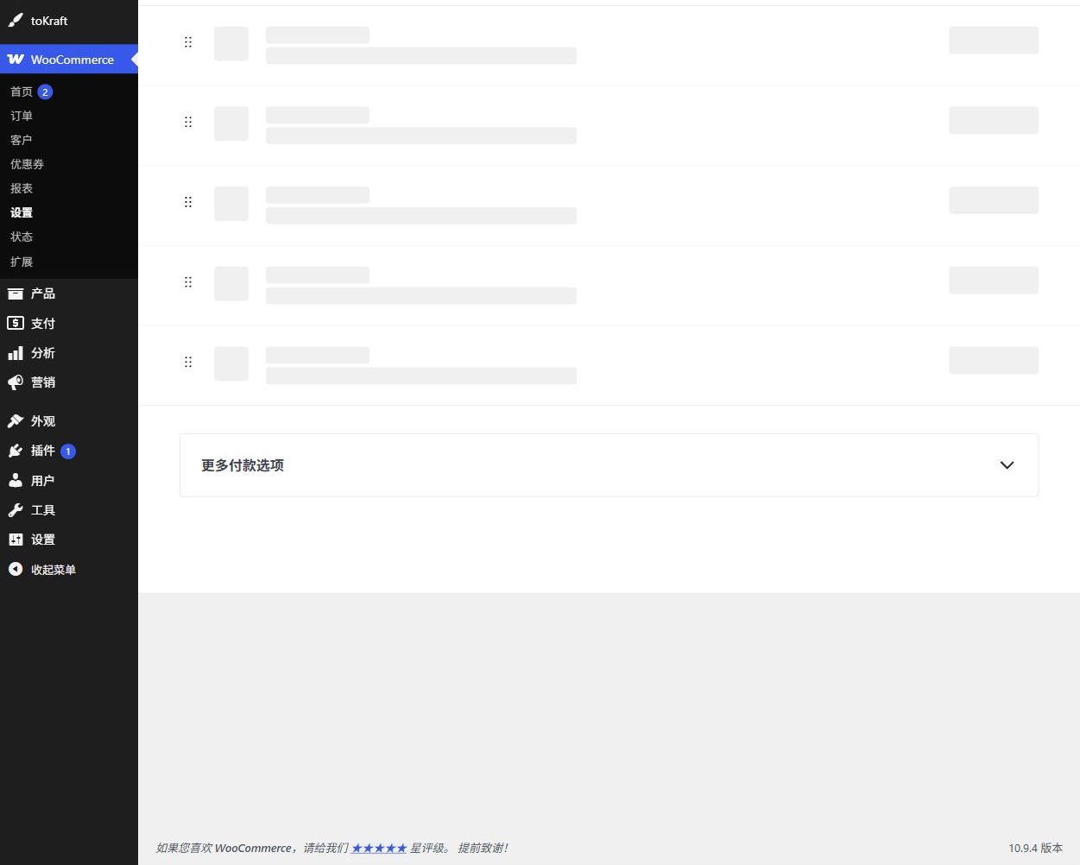
- 先确定业务实际支持的付款方式、适用地区和收款责任人，再启用对应支付提供程序。
- 进入某一支付方式的管理页后填写客户可见标题、说明和必要的商户资料；密钥只保存于受控配置中。
- 完成后必须使用测试订单验证付款成功、取消、邮件通知、订单状态和库存扣减。
操作提示 若支付提供程序长期停留在加载状态，请由技术人员检查 WooCommerce、浏览器控制台和插件兼容性；未确认前不要上线收款。

12. Blog 编辑页面：封面与发布前复核
文章编辑器用于修改标题、正文、分类、标签与特色图片。发布前以统一封面尺寸和前台预览为准。

- 封面图使用统一的横向比例和清晰主题；每篇文章都检查标题、摘要、正文首屏和相关推荐的视觉效果。
- 先保存草稿或预览，再更新已发布文章；不要直接覆盖尚未确认的客户内容。
- 更新后打开前台文章页，检查封面裁切、标题叠加、正文图片和移动端布局。

13. 页面、菜单与基础设置
页面模块用于首页、Blog、Cart、Checkout 等固定页面；外观模块通常用于菜单和主题外观。此类修改会影响全站导航，建议先在测试环境验证。

页面维护
- 进入“页面”后，点击页面标题打开编辑器；更新首页、购物车或结账页前，先在前台确认该页面承担的功能。
- 固定页面改动后，应分别检查桌面与移动端，并确认页脚、导航和按钮链接仍然可用。
- 涉及页面模板或短代码的内容，不建议直接删除；先复制保留原文，再做最小范围调整。

菜单与外观
- 菜单调整前记录原始顺序和链接；若有多语言、页脚菜单或移动端菜单，请分别确认。
- 仅修改文字或链接时，优先使用菜单编辑；涉及布局、颜色或主题文件时，应交由管理员处理。
设置原则 站点地址、固定链接、支付、税率、物流和插件配置属于系统级设置。非管理员不要修改；如确有需求，先做完整备份并记录变更项。

14. 发布前检查与常见问题

发布前 60 秒检查
- 标题、摘要、分类、标签和特色图是否完整；图片比例是否一致。
- 产品的 SKU、价格、库存、分类和前台展示图是否正确。
- 链接、按钮、购物车和结账页能否正常打开；不要只在已登录后台状态下判断。
- 正式发布后，用无痕窗口或其他设备检查前台结果。

常见问题处理
现象 | 建议处理
登录后跳回登录页 | 不要直接改数据库地址。先确认当前访问域名、浏览器 Cookie 和 WordPress 地址设置，并联系管理员统一处理。
产品图片不显示 | 检查特色图片/产品图库是否已上传、图片链接是否有效，并在前台刷新缓存后复核。
订单状态无法判断 | 不要猜测付款状态；进入订单详情核对付款记录和订单备注，必要时由商城负责人确认。
改动后前台未变化 | 先清浏览器缓存并使用无痕窗口检查；仍无变化时记录页面、时间和操作步骤后提交给技术人员。
支持交接时请同时提供：操作账号角色、发生时间、相关页面 URL、截图、复现步骤以及是否影响订单或客户。

15. 首页运营：内容区块、素材与前台验证
首页不是通过普通“页面编辑器”维护，而是由专门的 toKraft 首页内容区块管理器控制。该入口用于管理首页文案、按钮、图片和展示数量；材料、案例、设备等卡片内容则从各自的资料库自动读取。

进入路径与可编辑范围
后台位置 | 可以维护 | 维护后前台位置
toKraft > 首页内容区块 | Hero 标题、说明、轮播图、两个主按钮及卖点 | 首页首屏
同一页面的服务/商店区块 | 卡片标题、说明、要点、按钮和配图 | 首页服务与商城入口
同一页面的材料/案例区块 | 区块标题、说明、显示数量、按钮链接 | 首页材料与应用展示
toKraft > 材料库 / 应用案例 / 设备 | 卡片实际内容、图片、是否精选、排序 | 首页自动读取的材料、案例和设备卡片

首页运营步骤
- 进入“toKraft > 首页内容区块”，先确认需要调整的是首屏、服务/商店、设备、材料/案例还是底部说明区块。不要把材料卡片的实际信息改在首页文案字段里。
- 首屏若使用单图，可替换主视觉；若使用轮播模式，可选择最多 5 张轮播图。更新前统一准备裁切后的图片，并检查按钮文字和目标链接。
- 服务与商店卡片中的“要点”按一行一项填写。按钮链接优先使用站内相对路径，例如 /quote/、/shop/、/materials/，避免误写临时域名。
- 材料、案例和设备均会按后台数据自动显示。首页仅决定显示数量和区块文案；要让某个材料或案例上首页，需要到对应资料库勾选“Show on homepage / 首页展示”。
- 保存后打开前台首页，用无痕窗口检查：首屏文字换行、按钮跳转、图片裁切、材料卡片数量和案例排序。
首页运营边界 首页管理器不等同于拖拽式页面搭建器。涉及结构、组件样式或区块顺序的改动，应由技术人员处理；运营人员应限定在文案、图片、链接和展示数量。

16. 商品维护与库存：从编辑到前台销售
商品维护需要同时完成基础信息、价格、库存、图片和前台展示信息。仅改商品标题或库存状态，可能无法让客户得到正确的购买信息。

单个商品编辑路径
- 进入“产品 > 全部产品”，点击商品名称进入编辑页。先确认商品类型（简单产品或可变产品），再开始调整。
- 在页面顶部填写商品名称、长描述和简短描述；右侧设置商品分类、产品主图与产品图库。主图建议 1600 x 1600 px，图库建议至少 1600 x 1200 px，保持光线与背景一致。
- 打开“产品数据 > 常规”：维护常规售价、促销价及税务状态。价格改动后，必须在前台商品页和购物车各检查一次。
- 打开“产品数据 > 库存”：填写唯一 SKU；若需要按件扣减，勾选“管理库存”，设置库存数量、低库存阈值和缺货状态。未启用库存管理时，至少要正确设置“有货 / 缺货 / 缺货待补”。
- 打开“产品数据 > 配送”：填写真实重量、长宽高。页面右侧的“toKraft Product Setup”用于填写前台展示尺寸说明；它不替代配送尺寸。
- 如商品有颜色、规格或材质变体，先在“属性”中建立属性，再进入“变体”创建每个可售组合，分别维护价格、SKU、库存和图片。
- 点击“更新”后，用前台无痕窗口确认商品图片、价格、可选项、库存提示、加入购物车和结账流程。

库存处理规则
场景 | 后台操作 | 必须复核
新增可售库存 | 产品数据 > 库存 > 库存数量 | SKU 是否正确；前台是否显示“有货”
暂停销售 | 库存状态改为“缺货”，或将商品改为草稿 | 前台不能继续加入购物车
变体缺货 | 编辑该变体自己的库存和状态 | 其他变体不应被误设为缺货
批量修改 | 先筛选目标商品，再在批量编辑中修改 | 筛选结果数量、价格单位和影响范围
库存提醒 WooCommerce 只会按已启用的“管理库存”逻辑扣减数量。对变体商品，库存通常在变体层级维护；不要仅修改父商品的状态后就认为全部变体已更新。

17. 支付定义：启用前要准备什么
支付方式在“WooCommerce > 设置 > 支付”中定义。支付开关不仅影响结账页，还会影响订单状态、客户邮件和履约开始时间，因此必须以实际收款能力为准。

当前环境的支付状态
当前配置核对结果 本次截图时，付款提供程序列表仍处于加载状态，无法据此确认任何网关已启用或已完成收款资料配置。上线前请逐项打开并核验实际可见的付款方式、商户资料、结账页显示和测试订单结果。

每种支付方式需准备的资料
方式 | 启用前必须准备 | 配置后验证
银行转账（BACS） | 收款主体名称、银行名称、账号/IBAN、SWIFT/BIC、订单付款备注与到账确认流程 | 结账页文案、客户邮件、订单是否进入待付款/保留状态
货到付款（COD） | 可用配送区域、适用商品、收款责任人和拒收处理规则 | 仅在允许的配送方式和地区显示
支票付款 | 收件人、邮寄地址、付款说明与人工核销规则 | 客户看到的说明与内部核销流程一致
PayPal 或在线卡支付 | 已认证商户账号、生产环境 API/密钥、回调地址、退款和对账负责人 | 沙盒测试成功后才切生产；完成付款、取消、退款各测一次

配置和上线步骤
- 先由业务负责人确认实际可接受的付款方式和地区；不提供的方式请关闭，避免客户下单后无法收款。
- 进入“WooCommerce > 设置 > 支付”，点击相应方式的管理按钮，填写标题、结账页说明、订单邮件说明和必要账户资料。
- 银行转账、支票、货到付款是人工确认型方式：必须明确谁确认收款、何时将订单改为处理中或已完成。
- 第三方在线支付必须先使用测试模式和测试订单验证；生产密钥不得写入页面文案、截图或普通文档。
- 上线前在无痕窗口走完一次下单流程，检查付款方式显示、客户邮件、订单后台状态与库存扣减是否一致。

18. 3D 材料与报价表单：资料维护和提交数据去向
3D 业务包含两条不同的数据链路：材料资料链路负责前台材料库、首页材料卡片和报价下拉选项；报价表单链路负责接收客户的模型参数与文件。二者需要分别维护和查看。

材料库：维护首页和报价页可选材料
- 进入“toKraft > 材料库”。当前后台页面维护材料名称、别名、描述和关联产品数；名称应与报价页和商品页使用的术语保持一致。
- 编辑材料前先检查关联产品数；若需要合并或改名，先迁移关联商品，避免前台筛选页出现空分类或重复材料。
- 商品的主图和图集在“产品 > 编辑产品”中维护，不要把材料分类页当作产品图片管理器。
- 首页材料区块的标题、说明和展示数量在“toKraft > 首页内容区块”中维护；保存后必须在前台复核实际卡片。
- 最终报价仍应在人工审查模型文件后确认，材料分类本身不等同于报价规则。

3D 报价表单：客户提交后去哪里看
当前系统行为 客户提交 3D 询价后，系统会在“toKraft > 报价记录”中创建可筛选记录。详情页保存联系人、邮箱、公司、材料、颜色、数量、工艺参数、模型文件、跟进状态、负责人、正式报价和内部备注；通知邮件可作为辅助提醒，而不是唯一业务记录。

- 查看新报价：进入“toKraft > 报价记录”，按日期或状态筛选；点击报价编号进入详情页。
- 查看模型文件：在报价详情的“模型文件”字段打开关联文件；必要时再通过“媒体 > 媒体库”按上传时间辅助核对。
- 报价审核：核对材料、数量、层高、填充率、支撑、尺寸与可制造性；填写正式报价和内部备注，并明确分配负责人。
- 团队协作：状态统一使用待处理、已报价、已成交或未成交；更新前后都保留关键决策和客户沟通摘要，避免只依赖个人邮箱。
交付前检查 报价记录已具备状态、负责人、报价金额与备注字段。上线前请提交一条测试询价，验证记录生成、文件关联、邮件提醒和负责人交接是否完整；测试数据需明确标识或按规则清理。

